Maandag | Dinsdag | Woensdag | Donderdag | Vrijdag | Zaterdag | Zondag
 | 1  GEEN SCHOOL | 2 Striptekenaar  3L + 4L  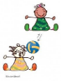  Meespeeldag  Peuterklasje  8u30-10u | 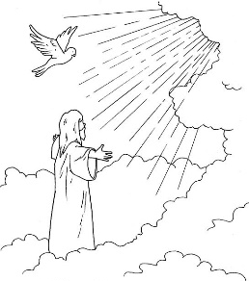  3 | 4  Bibbezoek 5L + 6L  zwemmen  3KK | 5 | 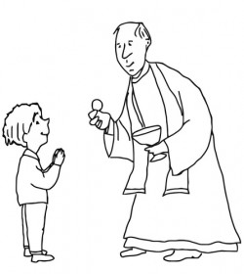  6  Eerste Communie
7 gluurburen 3KK + 1L  HiKiBe (12u-12u45)  zwemmen:1L + 2L + 5L  Vergadering  oudercomité  vergadering  oudercomité | 8 | 9  rapport  lagere school | 10  O.L.H.-Hemelvaart | 11  Brugdag | 12 | 13
14 instapdag peuters  Sportdag LAGER | 15  TONEEL  2KK + 3KK  namiddag | 16 | 17  Sportdag  KLEUTERS  Slangen op bezoek 3L+4L  6L | 18  zwemmen  3KK  6L | 19 | 20  Pinksteren
21  Pinkstermaandag | 22  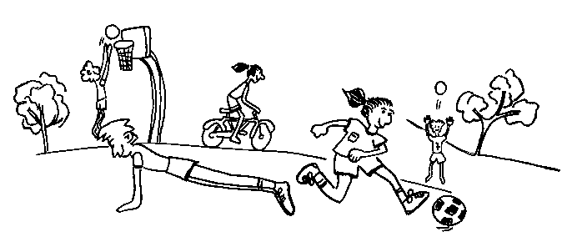 | 23  SPORTDAG  Gemeente  3L+4L | 24 | 25  Lagere  school | 26 | 27
28 | 29 | 30 | 31

